1. *Язык – украинский*
2. *Вкладка* MENU:  
   **Головна**

**Про нас**

**Рішення**

**Партнери**

**Контакти**

1. *Первый портал* **Головна**:  
   Ласкаво просимо до Qweedo Robotics  
   Зв’язатись з нами  
   Ознайомитися з нами
2. *Второй портал* **Про нас**:

*Слоган компании и имя компании не изменняем*, оставляем как есть на англ.

Основні проблеми з якими стикаються сучасні підприємства це застаріле обладнання, відсутність автоматизованих ліній виробництва, неефективне використання енергетичних ресурсів, відсутність програмного забезпечення з інтуїтивно зрозумілим інтерфейсом, тощо

Головною метою нашої компанії є - максимально ефективно вирішити Вашу проблему в області модернізації підприємства, автоматизації виробництва і управління.

Qweedo Robotics - є компанією повного циклу проектування і інтеграції в промисловість систем автоматизації. Будучи офіційним дистриб'ютором компаній «Universal robots» (колоборативні роботи), «Phoenix contact» (промислові контролери, контактна група), партнером «Camozzi» (пневматика), партнером Festo (електромеханіка, камери технічного зору).

1. *Третий портал* **Ми Пропонуємо**

Ми пропонуємо для вас гнучкі рішення в промислової автоматизації, що підвищують надійність та ефективність вашого бізнесу.

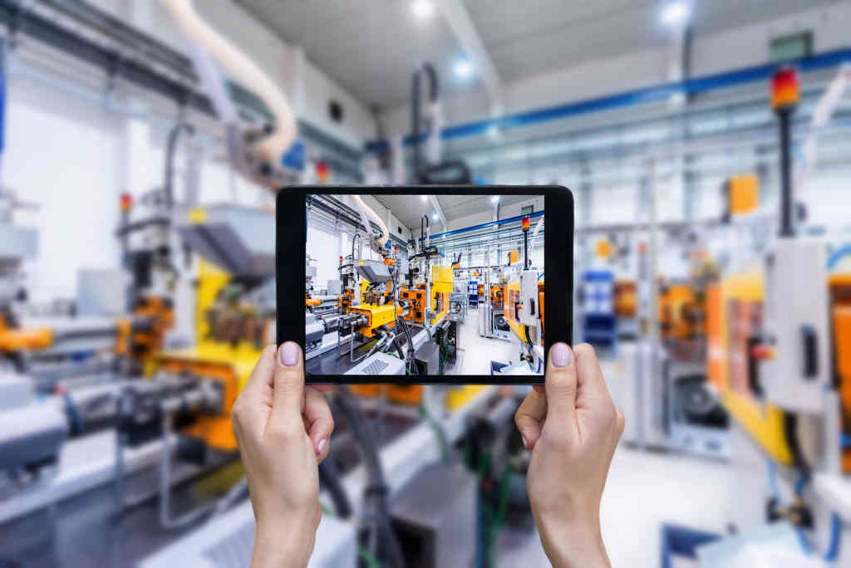 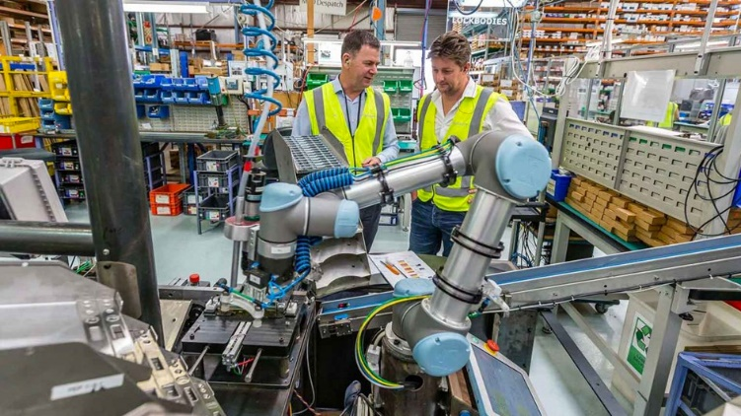

Рішення промислової автоматизації Рішення промислової роботизації

(детальніше) (детальніше)

1. *Четвертий портал* **Партнери**

Ми дуже пишаємось тим, що маємо можливість співпрацювати з компаніями – світовими лідерами в сфері автоматизації: (*все эти же и остаются, но убрать логотип нашей лаборатории просто написать MiRONAFT*)

***Логотипы компаний, оставить в их оригинальном цвете!!!!***









*Краткое описание к компаниям:*

Festo є провідним світовим постачальником технологій автоматизації та лідером в області виробничого навчання та освітніх програм. Мета компанії - максимальна продуктивність і конкурентоспроможність для наших клієнтів.

Camozzi – це інноваційна і інженерна компанія світового класу в області проектування, виробництва і поширення пневматичних компонентів, надаючи своїм клієнтам рішення, в яких використовуються передові технології високої якості.

Phoenix Contact – це надійний партнер, а також сімейне підприємство є лідером і новатором в області електротехніки, що беруть на себе відповідальність за створення майбутнього

Universal Robots – компанія зі світовим ім'ям в області коллаборатівной робототехніки.

Використовуючи роботизовані маніпулятори Universal Robots, ви можете автоматизувати і оптимізувати повторювані або потенційно небезпечні процеси, так що співробітники зможуть зайнятися іншими завданнями, які вимагають творчого підходу

MiRONAFT – *просто переведи на укр., там в целом все норм*.

1. *Пятый портал* **Зворотній зв'язок**

*Всё норм, переведи на укр. Только*

*Убери значки соц. Сетей.*

*Измени почтовый ящик на* [*qweedorobotics@gmail.com*](mailto:qweedorobotics@gmail.com)

*Измени номера на 094 946 67 58; 093 112 76 58*

1. Редизайн структуры.

Раздел пром. Автоматизации:

Стиль страницы такой же, как и главной, встречает большая фотография в самом начале, в конце самом форма обратной связи.

А) Встречает вот такая главная картинка:

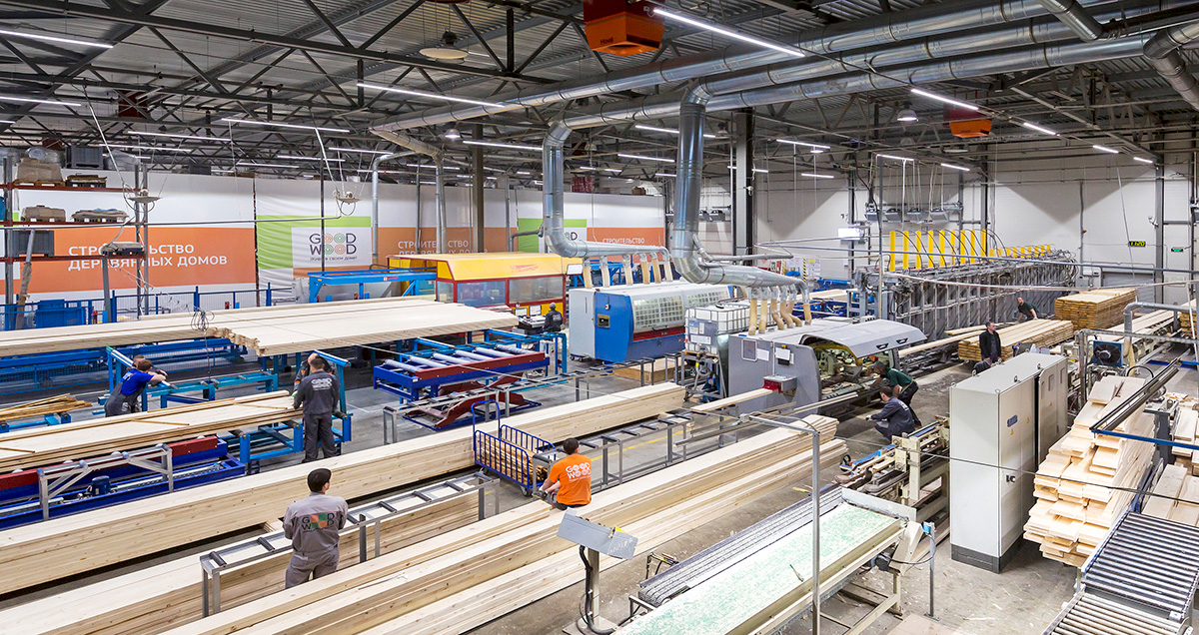

Б) Поверх картинки в таком же стиле как ты делал на главной (велком ту квидо) – напиши:

**Промислова автоматизація**

В) второй портал после картинки, текстовка как на главной странице (квидо роботикс и рибилд майнд оставляй), плюс добавь картинку. С одной стороны текст, с другой картинка

Наша компанія пропонує рішення для вашого виробництва, які підвищують ефективність роботи виробничих ліній шляхом модернізації старого обладнання і інтеграції нових мехатроних систем автоматизації. Ваші вигода це - виключення людського фактору на виробництві і зменшення кількості аварійних зупинок виробництва, а також введення нових систем для збільшення продуктивності виробництва

Вот картинка:

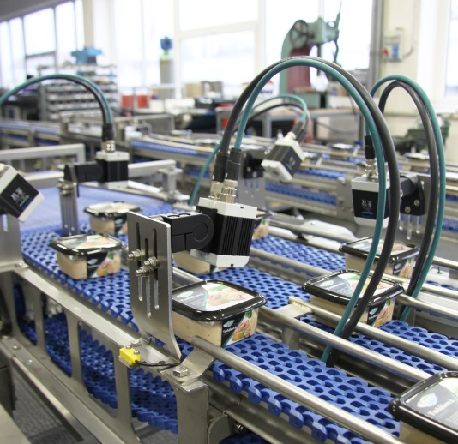

Г) третий портал с тем что мы можем делать

**наша компетентність у сферах автоматизації** (вместо того как было ВОТ ВИ ДУ и тд)

**Монтаж та обслуговування пневмо-/гідро автоматики**



**(**юра совмести тут именно 2 эти фотки)

**Програмування мікроконтролерів**



**Розробка систем диспетчеризації**



**Розробка та обслуговування електромеханічних систем**



**Розробка систем технічного зору**



(юра тут тоже 2 значка должно быть)

**Прямі поставки комплектуючих**



Д) четвертый портал с партнерами

Наші партнери у сфері промислової автоматизації

(все так и оставь но убери лишних в плане UR,MiRONAFT)

Е) пятій портал все так и оставляй, только с актуальными контактами.

Раздел пром. робототехники:

Стиль страницы такой же, как и главной, встречает большая фотография в самом начале, в конце самом форма обратной связи.

А) Встречает вот такая главная картинка:

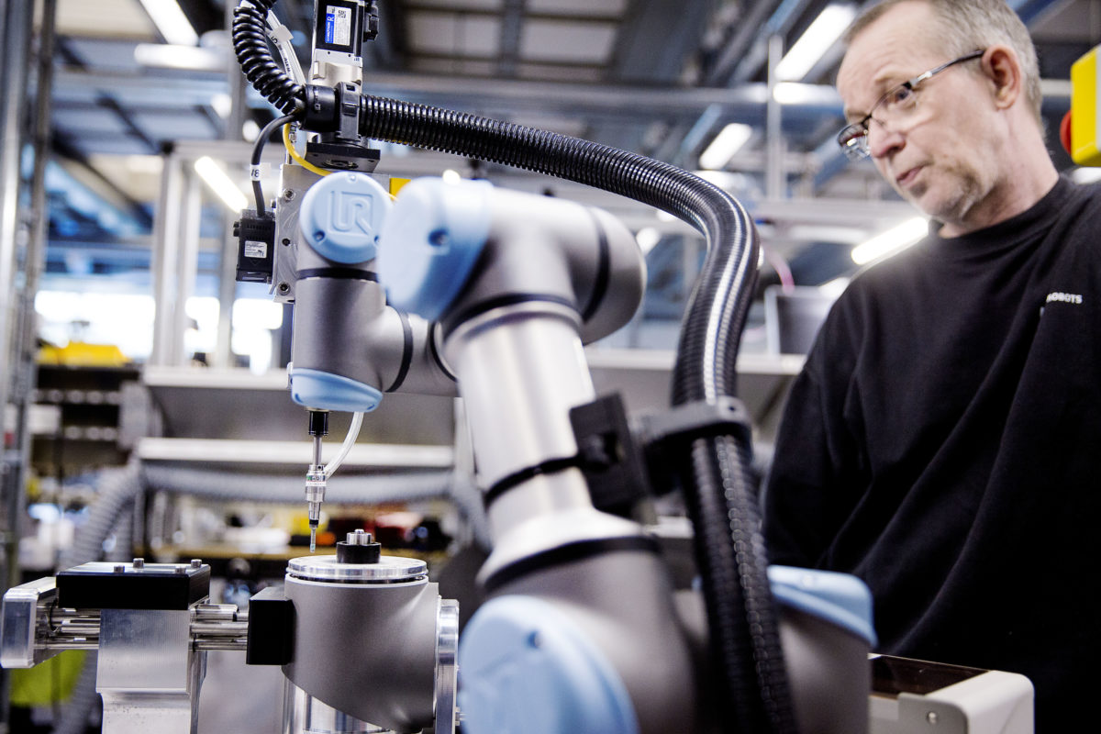

Или эта, в зависимости у кого разрешение выше

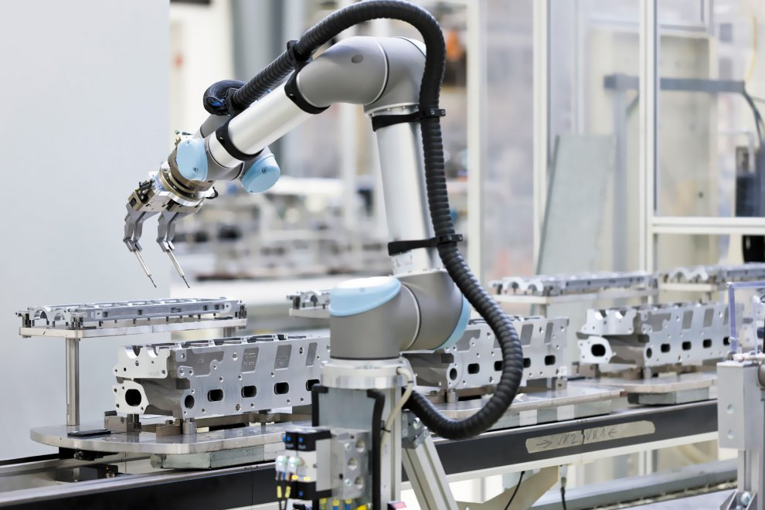

Подпись картинки как и в прошлом случае с автоматизацией – **Промислова роботизація**

Б) Второй портал с текстом, сделай пожалуйста текст с одной стороны, а с другой стороны картинку:

Промислова робототехніка є одним з основних трендів в області автоматизації виробничих процесів. Основна мета впровадження роботизованих систем і автоматичних роботів в виробничі процеси - замінити або оптимізувати людська праця в сферах або завданнях, в яких його використання нерентабельно, небезпечно або є джерелом помилок. Виключивши людський фактор в деяких аспектах, підприємства знижують відсоток браку і підвищують продуктивність за рахунок збільшення швидкості і точності рутинних операцій. Крім того, використання промислових роботів знижує ризик травм і шкоди здоров'ю працівників на особливо складних і небезпечних ділянках робіт. Всі операції, пов'язані з шкідливими для здоров'я людини умовами, будуть в найближчому майбутньому переведені на роботів

Картинку вставь вот такую:

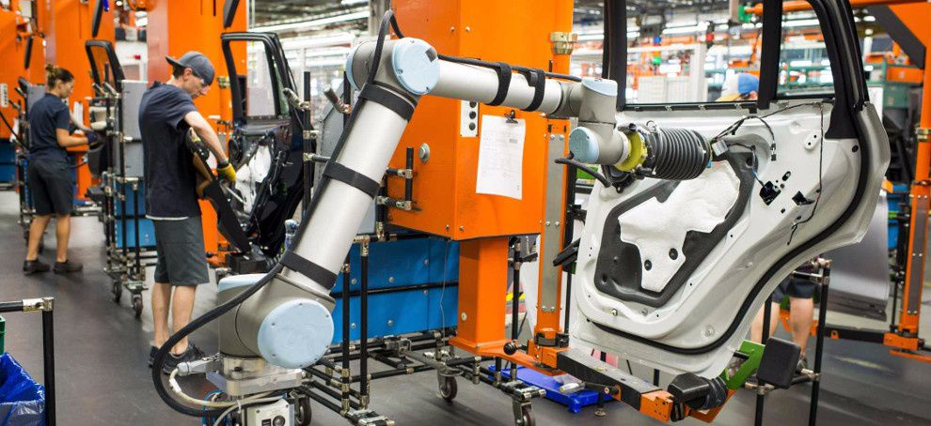

В) Третий портал (что мы делаем)

**наша компетентність у сфері роботизації**

**Колаборативна робототехніка. Ми займаємося інтеграцією коллаборатівного роботів, що дозволяють автоматизувати і оптимізувати циклічні і монотонні виробничі процеси. Такий підхід дозволяє виробничим підрозділам перемикати своїх співробітників на виконання більш приємних завдань, що ставлять перед ними нові завдання, які допоможуть підвищити ефективність компанії.**

**Сфери застосування:**

**Харчова промисловість**

 

**Виробництво меблів та деревообработка**

 

**Виробництво електроніки**



Металообробка



**Автомобілебудування і виробництво автокомпонентів**



**Виробництво пластмас і полімерів**

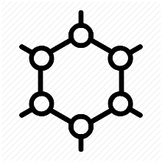

**ФАРМАЦЕВТИЧНА І ХІМІЧНА ПРОМИСЛОВІСТЬ**



**Г)**  четвертый портал Наші партнери – Universal robots  
осталных пока нафиг удалешь  
Д) последний портал с контактами – как и в прошлых случаях